Министерство науки и высшего образования Российской Федерации
Пензенский государственный университет
Кафедра «Вычислительная техника»

ОТЧЕТ
по лабораторной работе №6
по курсу «Логика и основы алгоритмизации в инженерных задачах»
на тему «Унарные и бинарные операции над графами»

Выполнил:
студент группы 22ВВВ1
Черников К.А.
Принял:
к.т.н. доцент Юрова О.В.
к.э.н. доцент Акифьев И.В.

Пенза 2023

Общие сведения

Все унарные операции над графами можно объединить в две группы. Первую группу составляют операции, с помощью которых из исходного графа G₁, можно построить граф G₂ с меньшим числом элементов. В группу входят операции удаления ребра или вершины, отождествления вершин, стягивание ребра. Вторую группу составляют операции, позволяющие строить графы с большим числом элементов. В группу входят операции расщепления вершин, добавления ребра.
Отождествление вершин. В графе G₁ выделяются вершины и,v. Определяют окружение Q₁ вершины u, и окружение Q₂ вершины v, вычисляют их объединение Q = Q₁  Q₂. Затем над графом G₁ выполняются следующие преобразования:
- из графа G₁ удаляют вершины u, v (H₁ = G₁ - u - v);
- к графу Н₁ присоединяют новую вершину z (H₁ = H₁ +z);
- вершину z соединяют ребром с каждой из вершин w₁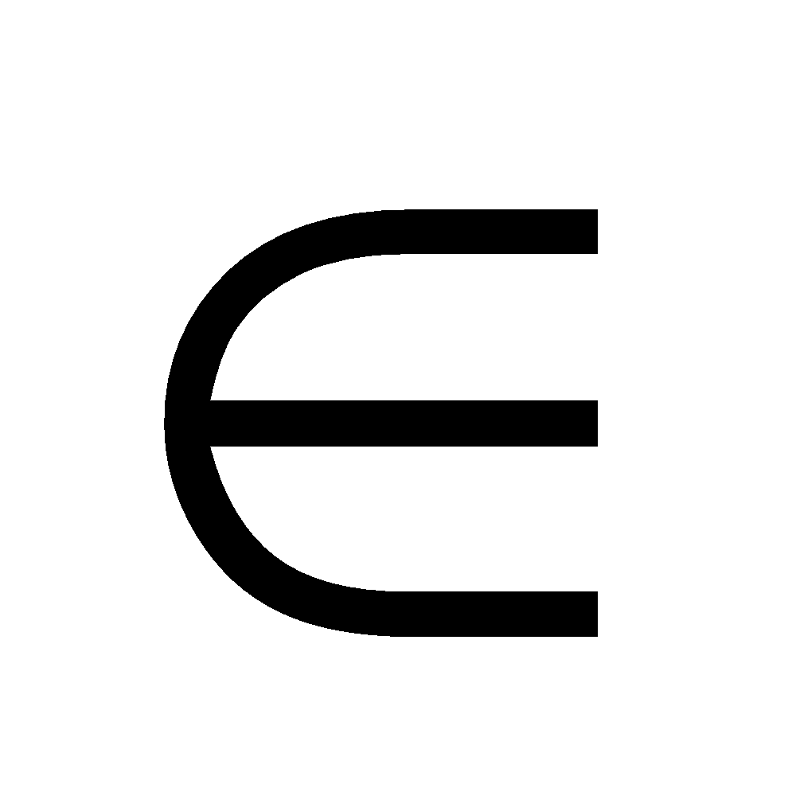Q
(G₂ = H₁ + zw_{i}, i = 1,2,3,…).
Стягивание ребра. Данная операция является операцией отождествления смежных вершин и, v в графе G₁.
Наиболее важными бинарными операциями являются: объединение, пересечение, декартово произведение и кольцевая сумма.
Объединение. Граф G называется объединением или наложением графов G₁ и G₂, если V_{G} = V₁V₂; U_{G} = U₁ U₂ (рис. 1).

Объединение графов G₁ и G₂ называется дизъюнктным, если V₁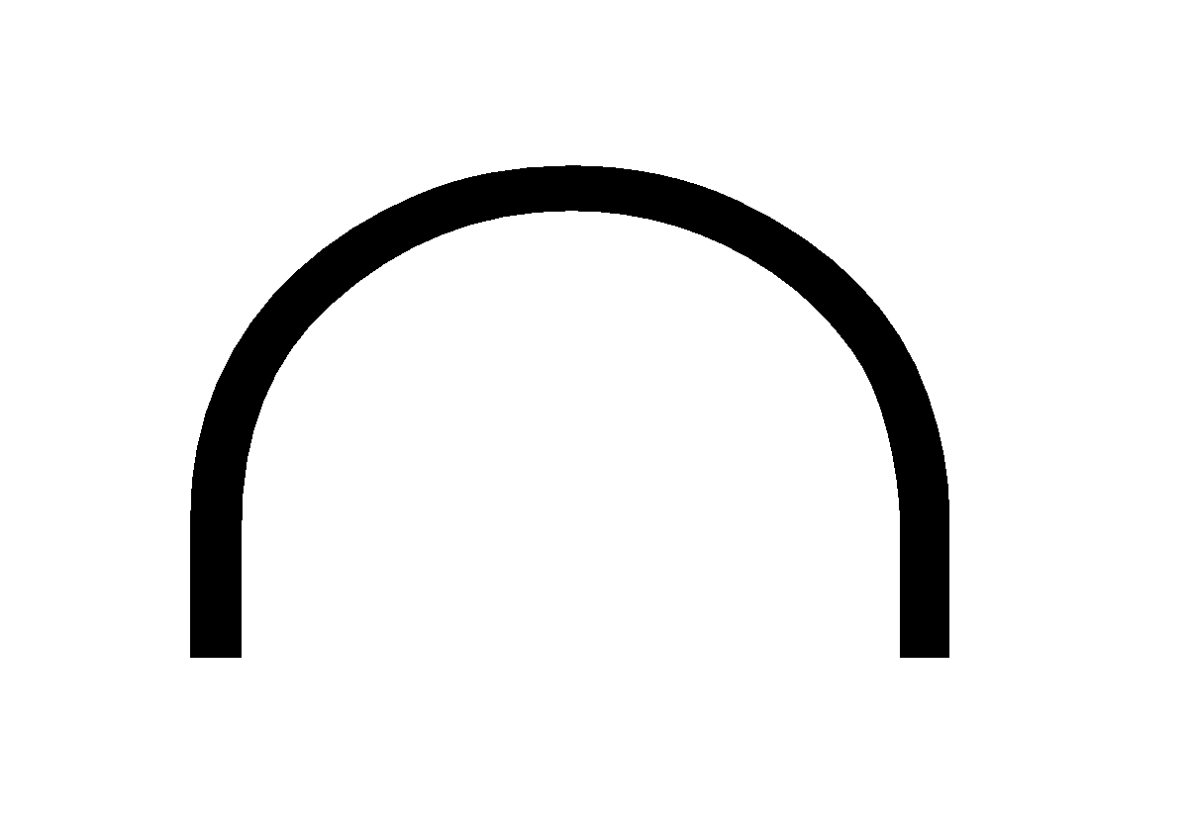V₂ = . При дизъюнктном объединении никакие два из объединяемых графов не должны иметь общих вершин.
Пересечение. Граф G называется пересечением графов G₁, G₂, если V_{G} = V₁V₂ и U_{G} = U₁U₂ (риc.2). Операция "пересечения" записывается следующим образом: G = G₁G₂.

Декартово произведение. Граф G называется декартовым произведением графов G₁ и G₂ если V_{G} = V₁V₂ —декартово произведение множеств вершин графов G₁, G₂, а множество ребер U_{c} задается следующим образом: вершины (z_{i}, v_{k}) и (z_{j}, v_{l}) смежны в графе G тогда и только тогда, когда z_{i} = z_{j}(i = j), a v_{k} и v_{l} смежны в G₂ или v_{k} = v_{l}(k = l), смежны в графе G₁ (см. рис.3).

Кольцевая сумма графов представляет граф, который не имеет изолированных вершин и состоит из ребер, присутствующих либо в первом исходном графе, либо во втором. Кольцевая сумма определяется следующим соотношением: G = G₁  G₂ (рис.4).

Задание 1
- Сгенерируйте (используя генератор случайных чисел) две матрицы M₁, М₂ смежности неориентированных помеченных графов G₁, G₂. Выведите сгенерированные матрицы на экран.
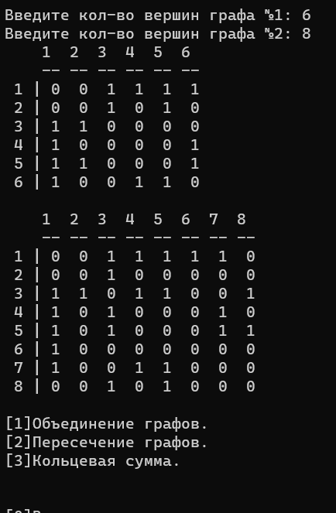
- * Для указанных графа преобразуйте представление матрицы смежности в список смежности. Выведите список на экран.
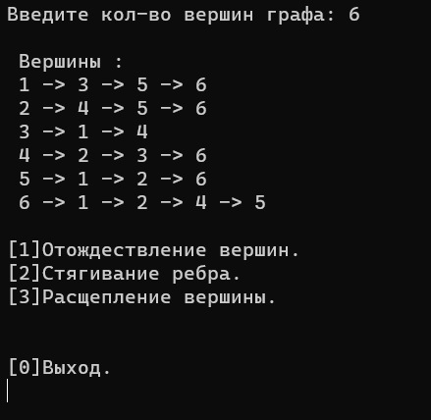
Задание 2
- Для матричной формы представления графов выполните операцию:
а) отождествления вершин
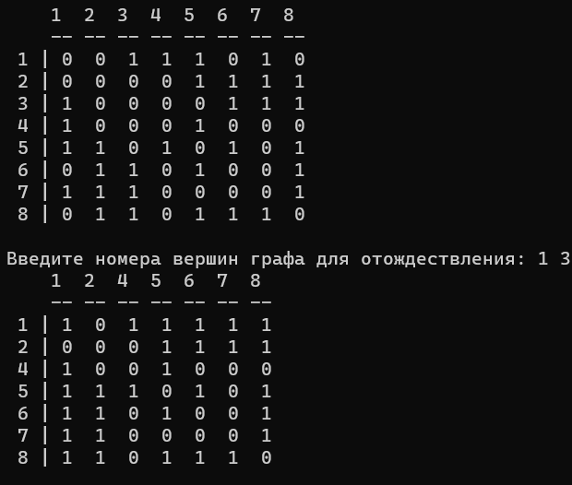
б) стягивания ребра
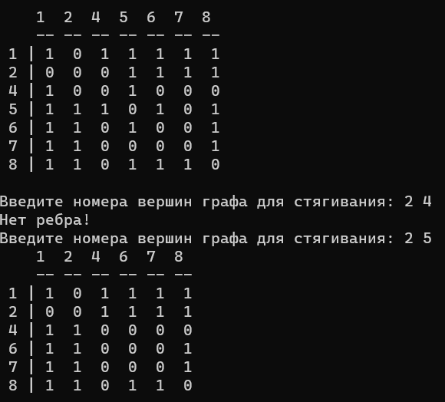

в) расщепления вершины
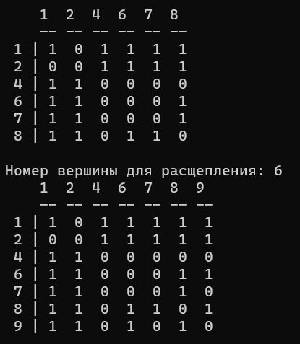
- * Для представления графов в виде списков смежности выполните операцию:
а) отождествления вершин
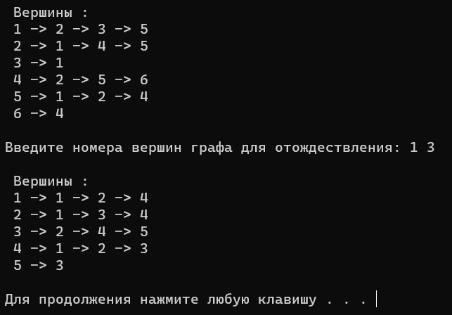
б) стягивания ребра
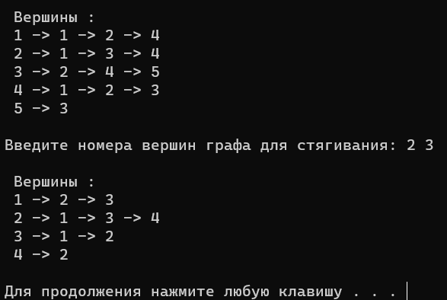
в) расщепления вершины
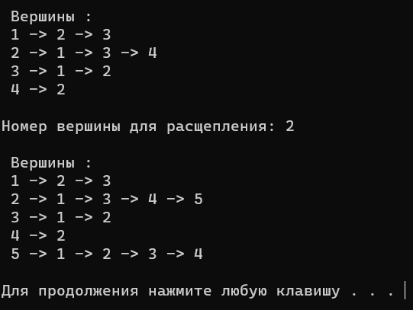
Задание 3
- Для матричной формы представления графов выполните операцию:
а) объединения G = G₁ G₂
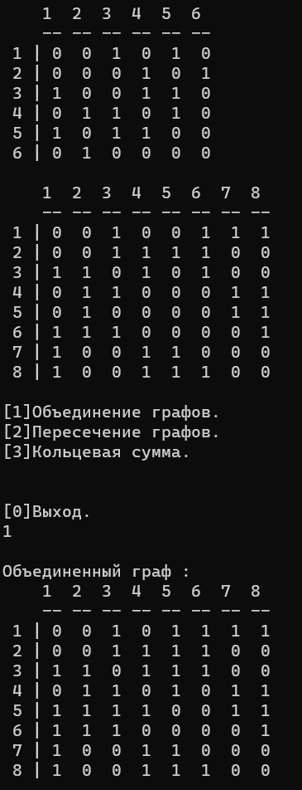

б) пересечения G = G₁ G₂
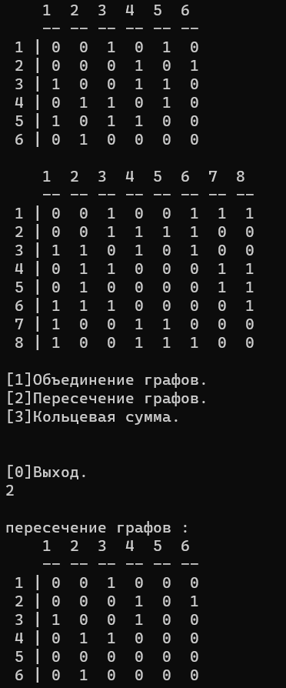

в) кольцевой суммы G = G₁ G₂
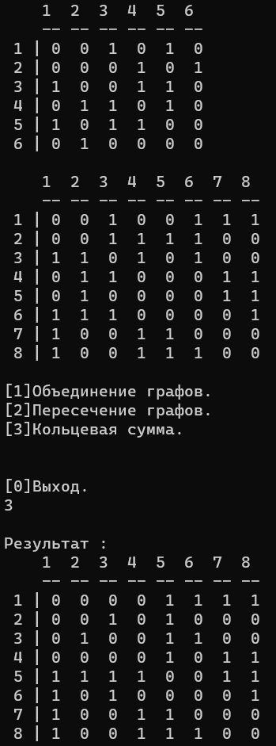

Задание 4 *
- Для матричной формы представления графов выполните операцию декартова произведения графов G = G₁ X G₂.
Результат выполнения операции выведите на экран.
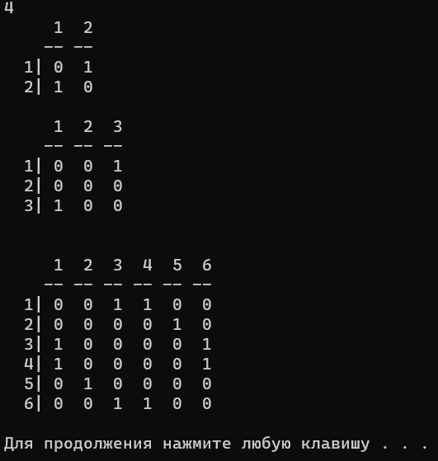

Выводы
В ходе выполнения лабораторной работы была реализована программа, генерирующая матрицы смежности для неориентированных графов, выполняющая унарные и бинарные операции над ними.
Была реализована программа, выполняющая построение списка смежности для неориентированного графа, выполняющая унарные операции над ним.

Листинг

Main.cpp
#define _CRT_SECURE_NO_WARNINGS
#include <stdio.h>
#include <windows.h>
#include "task_main.h"
#include "task_dop.h"

int main() {
SetConsoleCP(1251);
SetConsoleOutputCP(1251);
int m = -1;
bool close = false;

while (!close) {
do {
m = -1;
system("cls");
printf("[1]Матрицы.\n[2]Список.\n\n\n\n[0]Назад.\n");
scanf("%d", &m);
system("cls");
} while (m < 0 || m > 4);

switch (m) {
case 1:
matr();
break;
case 2:
list();
break;
case 0:
m = -1;
close = true;
break;
}
}
return 0;
}

Task_main.cpp
#define _CRT_SECURE_NO_WARNINGS
#include <stdio.h>
#include <windows.h>
#include <stdlib.h>
#include <time.h>

int size[2] = { 0 };
//int num = 0;
int** name = new int* [3];

int** gen(int size, int num) {
int temp = 0;
int** arr;
arr = new int* [size];
for (int i = 0; i < size; i++)
arr[i] = new int[size] {0};

name[num] = new int[size] {0};
for (int i = 0; i < size; i++)
name[num][i] = i + 1;

srand(time(NULL));

for (int i = 0; i < size; i++)
for (int k = i + 1; k < size; k++) {
temp = rand() % 2;
arr[i][k] = temp;
arr[k][i] = temp;
}
return arr;
}

void print(int** graph, int size, int num) {

printf(" ");
for (int i = 0; i < size; i++) {
if(name[num][i] >= 10)
printf(" %d", name[num][i]);
else
printf(" %d", name[num][i]);
}

printf("\n ");
for (int i = 0; i < size; i++)
printf("-- ");

for (int i = 0; i < size; i++) {
if (name[num][i] < 10)
printf("\n % d| ", name[num][i]);
else
printf("\n %d| ", name[num][i]);
for (int k = 0; k < size; k++) {
printf("%d ", graph[i][k]);
}
}
printf("\n\n");
}

void help1(int* n1) {
int i = 0;
int k1 = 0;
while (k1 == 0 && k1 < *size) {
if (name[0][i] == *n1) {
k1 = i;
break;
}
i++;
}
*n1 = k1;
}

int** add(int** graph, int* size, int num) {
int** arr;

name[num][*size] = name[num][*size - 1] + 1;
(*size)++;

arr = new int* [*size];
for (int i = 0; i < *size; i++)
arr[i] = new int[*size] {0};

for (int i = 0; i < (*size) - 1; i++)
for (int k = i; k < (*size) - 1; k++) {
arr[i][k] = graph[i][k];
arr[k][i] = graph[k][i];
}
return arr;
}

int** del(int** graph, int* size, int n, int num) {// удаляет вершину n, size - размер графа
int** arr;

(*size)--;
arr = new int* [*size];
for (int i = 0; i < *size; i++)
arr[i] = new int[*size] {0};

for (int i = n; name[num][i] != 0; i++)
name[num][i] = name[num][i + 1];

/* удаление строки */
for (int i = n; i < (*size); i++)
for (int j = 0; j < (*size) + 1; j++)
graph[i][j] = graph[i + 1][j];

/* удаление столбца */
for (int i = 0; i < (*size) + 1; i++)
for (int j = n; j < (*size); j++)
graph[i][j] = graph[i][j + 1];

for (int i = 0; i < (*size); i++)
for (int k = i; k < (*size); k++) {
arr[i][k] = graph[i][k];
arr[k][i] = graph[k][i];
}

delete[] graph;
return arr;
}

int** t1_AB(int** G, int* size, int t, int num) {//t == 1 - отождествление, t == 2 - стягивание
int n1 = 0, n2 = 0;
int k = 0;
if (t == 1) {
printf("Введите номера вершин графа для отождествления: ");
scanf("%d", &n1);
scanf("%d", &n2);
help1(&n1);
help1(&n2);
}
else {
do {
printf("Введите номера вершин графа для стягивания: ");
scanf("%d", &n1);
scanf("%d", &n2);
help1(&n1);
help1(&n2);
if (G[n1][n2] != 1)
printf("Нет ребра!\n");
} while (G[n1][n2] != 1);
G[n1][n2] = 0;
G[n2][n1] = 0;
}

k = n1;

for (k; k < *size; k++) {
G[n1][k] = G[n1][k] | G[n2][k];
G[k][n1] = G[n1][k] | G[n2][k];
}
G = del(G, size, n2, num);
return G;
}

int** t1_C(int** G, int* size, int n, int num) {//расщепление вершины n

int temp = *size;
help1(&n);
G = add(G, size, num);

for (int k = 0; temp > 0; k++) {
G[*size - 1][k] = G[n][k];
G[k][*size - 1] = G[k][n];
temp--;
}
G[n][*size - 1] = 1;
G[*size - 1][n] = 1;

return G;
}

void t2_A(int** G1, int** G2) {//объединение графов ||
int** arr;
int arr_size;
int** smal, ** big;
int smal_size;

if (size[0] <= size[1]) {
arr_size = size[1];
smal = G1;
big = G2;
smal_size = size[0];
}
else {
arr_size = size[0];
smal = G2;
big = G1;
smal_size = size[1];
}

arr = new int* [arr_size] {0};
name[2] = new int [arr_size] {0};

for (int i = 0; i < arr_size; i++) {
arr[i] = new int [arr_size] {0};
name[2][i] = i + 1;
}

for (int i = 0; i < smal_size; i++)
for (int k = i + 1; k < smal_size; k++) {
arr[i][k] = smal[i][k];
arr[k][i] = smal[k][i];
}

for (int i = 0; i < arr_size; i++)
for (int k = i + 1; k < arr_size; k++) {
arr[i][k] = arr[i][k] | big[i][k];
arr[k][i] = arr[k][i] | big[k][i];
}
printf("\nОбъединенный граф : \n");
print(arr, arr_size, 2);
}

void t2_B(int** G1, int** G2) {//пересечение графов && - самый маленький
int** arr;
int arr_size;
int** smal, ** big;
int smal_size;

if (size[0] <= size[1]) {
arr_size = size[0];
smal = G1;
big = G2;
smal_size = size[0];
}
else {
arr_size = size[1];
smal = G2;
big = G1;
smal_size = size[1];
}

arr = new int* [arr_size] {0};
name[2] = new int [arr_size] {0};

for (int i = 0; i < arr_size; i++) {
arr[i] = new int [arr_size] {0};
name[2][i] = i + 1;
}

for (int i = 0; i < smal_size; i++)
for (int k = i + 1; k < smal_size; k++) {
arr[i][k] = smal[i][k];
arr[k][i] = smal[k][i];
}

for (int i = 0; i < arr_size; i++)
for (int k = i + 1; k < arr_size; k++) {
arr[i][k] = arr[i][k] & big[i][k];
arr[k][i] = arr[k][i] & big[k][i];
}
printf("\nпересечение графов : \n");
print(arr, arr_size, 2);
}

// кольцевая сумма - xor вершины остаются все
void t2_C(int** G1, int** G2) {
int** arr;
int arr_size;
int** smal, ** big;
int smal_size;

if (size[0] <= size[1]) {
arr_size = size[1];
smal = G1;
big = G2;
smal_size = size[0];
}
else {
arr_size = size[0];
smal = G2;
big = G1;
smal_size = size[1];
}

arr = new int* [arr_size] {0};
name[2] = new int [arr_size] {0};

for (int i = 0; i < arr_size; i++) {
arr[i] = new int [arr_size] {0};
name[2][i] = i + 1;
}

for (int i = 0; i < smal_size; i++)
for (int k = i + 1; k < smal_size; k++) {
arr[i][k] = smal[i][k];
arr[k][i] = smal[k][i];
}

for (int i = 0; i < arr_size; i++)
for (int k = i + 1; k < arr_size; k++) {
arr[i][k] = arr[i][k] xor big[i][k];
arr[k][i] = arr[k][i] xor big[k][i];
}
printf("\nРезультат : \n");
print(arr, arr_size, 2);
}

void mul(int** G3, int*nm) {

}

void dec(int** G1, int** G2, int size1, int size2) {
//две вершины(u, u') и (v,v') смежны в G * H тогда и только тогда, когда
// либо u = v и u' смежна v' в H
// либо u' =v' и u смежна v в G.
int** G3, size = size1 * size2;

G3 = new int* [size];
for (int i = 0; i < size; i++) {
G3[i] = new int[size] {0};
}

int* nm = new int[size];
for (int i = 0; i < size1; i++) {
for (int k = 0; k < size2; k++) {
nm[k + i * size2] = (i + 1) * 10 + k + 1;
}
}

printf("\n");

for (int i = 0; i < size1; i++) {
for (int j = 0; j < size1; j++) {
if (G1[i][j] == 1) {
for (int m = 0; m < size; m++) {
for (int n = m + 1; n < size; n++) {
if ((nm[n] % 10 == nm[m] % 10) && (i + 1 == nm[m] / 10) && (j + 1 == nm[n] / 10)) {
G3[m][n] = 1;
G3[n][m] = 1;
}
}
}
}
}
}

for (int i = 0; i < size2; i++) {
for (int j = 0; j < size2; j++) {
if (G2[i][j] == 1) {
for (int m = 0; m < size; m++) {
for (int n = m + 1; n < size; n++) {
if ((i + 1 == nm[m] % 10) && (j + 1 == nm[n] % 10) && (nm[n] / 10 == nm[m] / 10)) {
G3[m][n] = 1;
G3[n][m] = 1;
}
}
}
}
}
}

name[2] = new int[size] {0};
for (int i = 0; i < size; i++)
name[2][i] = i + 1;

print(G3, size, 2);
for (int i = 0; i < size; i++)
delete[] G3[i];
delete[] G3;
delete[] nm;
delete[] name[2];
}

void zad3() {
bool close = false;
int** G[2];
int c = -1, n = 0;

printf("Введите кол-во вершин графа №1: ");
scanf("%d", &size[0]);
G[0] = gen(size[0], 0);
printf("Введите кол-во вершин графа №2: ");
scanf("%d", &size[1]);
G[1] = gen(size[1], 1);

while (!close) {
do {
print(G[0], size[0], 0);
print(G[1], size[1], 1);
printf("[1]Объединение графов.\n[2]Пересечение графов.\n[3]Кольцевая сумма.\n[4]Декартово произведение.\n\n\n[0]Выход.\n");
scanf("%d", &c);
} while (c < 0 || c > 4);

switch (c) {
case 1:
t2_A(G[0], G[1]);
system("pause");
system("cls");
break;
case 2:
t2_B(G[0], G[1]);
system("pause");
system("cls");
break;
case 3:
t2_C(G[0], G[1]);
system("pause");
system("cls");
break;
case 4:
system("cls");
print(G[0], size[0], 0);
print(G[1], size[1], 1);
dec(G[0],G[1], size[0], size[1]);
system("pause");
system("cls");
break;
case 0:
c = -1;
close = true;
break;
}
}
}

void zad2() {
bool close = false;
int** G;
int c = 0, n = 0;

printf("Введите кол-во вершин графа: ");
scanf("%d", &size[0]);
G = gen(size[0], 0);

while (!close) {
do {
print(G, size[0], 0);
printf("[1]Отождествление вершин.\n[2]Стягивание ребра.\n[3]Расщепление вершины.\n\n\n[0]Выход.\n");
scanf("%d", &c);
system("cls");
} while (c < 0 || c > 3);

switch (c) {
case 1:
print(G, size[0], 0);
G = t1_AB(G, &size[0], 1, 0);
print(G, size[0], 0);
system("pause");
system("cls");
break;
case 2:
print(G, size[0], 0);
G = t1_AB(G, &size[0], 2, 0);
print(G, size[0], 0);
system("pause");
system("cls");
break;
case 3:
print(G, size[0], 0);
printf("Номер вершины для расщепления: ");
scanf("%d", &n);
G = t1_C(G, &size[0], n, 0);
print(G, size[0], 0);
system("pause");
system("cls");
break;
case 0:
close = true;
break;
}
}
}

int matr() {

int c = 0;
bool close = false;

while (!close) {
do {
c = -1;
system("cls");
printf("[1]Задание 2 - Унарные операции.\n[2]Задание 3 - Бинарные операции.\n\n\n[0]Выход.\n");
scanf("%d", &c);
system("cls");
} while (c < 0 || c > 2);

switch (c) {
case 1:
zad2();
break;
case 2:
zad3();
break;
case 0:
close = true;
break;
}
}
return 0;

}

Task_dop.cpp
#define _CRT_SECURE_NO_WARNINGS
#include <stdio.h>
#include <windows.h>
#include <stdlib.h>
#include <time.h>

int size = 0;
int* last;

struct node {
int vertex = 0;
struct node** next;
};
struct node* vert;
void genl() {
int temp = 0;
int** arr;
arr = new int* [size];
for (int i = 0; i < size; i++)
arr[i] = new int[size] {0};

srand(time(NULL));

for (int i = 0; i < size; i++)
for (int k = i + 1; k < size; k++) {
temp = rand() % 2;
arr[i][k] = temp;
arr[k][i] = temp;
}

vert = new struct node[size];
for (int i = 0; i < size; i++) {
vert[i].vertex = i + 1;
vert[i].next = new struct node* [size] {NULL};
}

for (int i = 0; i < size; i++)
for (int k = i + 1; k < size; k++)
if (arr[i][k] == 1) {
vert[i].next[k] = &vert[k];
vert[k].next[i] = &vert[i];
}
else {
vert[i].next[k] = NULL;
vert[k].next[i] = NULL;
}

delete[] arr;
}

void printl(bool debug) {

printf("\n Вершины : ");
for (int i = 0; i < size; i++) {
if (vert[i].vertex != 0) {
printf("\n %d ", vert[i].vertex);
for (int k = 0; k < size; k++)
if (vert[i].next[k] != NULL)
printf("-> %d ", vert[k].vertex);
}
}

printf("\n\n");
}

struct node* addl() {
struct node* arr;

(size)++;

arr = new struct node[size];
for (int i = 0; i < size; i++) {
arr[i].vertex = vert[i].vertex;
arr[i].next = new struct node* [size] {NULL};
}

for (int i = 0; i < (size)-1; i++)
for (int k = 0; k < (size)-1; k++)
arr[i].next[k] = vert[i].next[k];

for (int i = 0; i < size - 1; i++)
delete[] vert[i].next;
delete[] vert;

return arr;
}

struct node* dell(int n) {// удаляет вершину n
struct node* arr;

n--;
(size)--;

arr = new struct node[size];
for (int i = 0; i < size; i++) {
if (i != n)
arr[i].vertex = vert[i].vertex;
else
arr[i].vertex = i + 1;
arr[i].next = new struct node* [size] {NULL};
}

/* удаление строки */
for (int i = n; i < size; i++)
for (int j = 0; j < (size)+1; j++)
vert[i].next[j] = vert[i + 1].next[j];

/* удаление столбца */
for (int i = 0; i < (size)+1; i++)
for (int j = n; j < (size); j++)
vert[i].next[j] = vert[i].next[j + 1];

for (int i = 0; i < (size); i++)
for (int k = 0; k < (size); k++)
arr[i].next[k] = vert[i].next[k];

delete[] vert->next;
delete[] vert;

return arr;
}

void help(int* n1) {
int i = 0;
int k1 = 0;
while (k1 == 0 && i < size) {
if (vert[k1].vertex == *n1) {
k1 = i;
break;
}
i++;
}
*n1 = k1;
}

void l1_AB(int t) {//t == 1 - отождествление, t == 2 - стягивание
int n1 = 0, n2 = 0;
int temp = 0;
int tmp;
if (t == 1) {
printf("Введите номера вершин графа для отождествления: ");

scanf("%d", &n1);
scanf("%d", &n2);
n1--;
n2--;
//help(&n1);
//help(&n2);
}
else {
do {
printf("Введите номера вершин графа для стягивания: ");
scanf("%d", &n1);
scanf("%d", &n2);
if (n1 == 0 || n2 == 0)
return;
n1--;
n2--;
if (vert[n1].next[n2] == NULL)
printf("Нет ребра!\n");
else if (n1 == n2) {
vert[n1].next[n1] = NULL;
return;
}
else {
vert[n1].next[n2] = NULL;
vert[n2].next[n1] = NULL;
break;
}
} while (vert[n1].next[n2] == NULL);
}

for (int k = 0; k < size - 1; k++) {
if (vert[n1].next[k] == NULL)
vert[n1].next[k] = vert[n2].next[k];
}

vert = dell(n2 + 1);

}

void l1_C(int n, int num) {//расщепление вершины n

n--;
vert = addl();
int n2 = size - 1;
//help(&n, &n2);
vert[n2].vertex = size;
for (int k = 0; k < size - 1; k++)
vert[n2].next[k] = vert[n].next[k];

vert[n].next[n2] = &vert[n2];
vert[n2].next[n] = &vert[n];
}

void list() {
SetConsoleCP(1251);
SetConsoleOutputCP(1251);
bool close = false;
int zad = -1, n = 0;

printf("Введите кол-во вершин графа: ");
scanf("%d", &size);
genl();

while (!close) {
zad = -1;
while (zad < 0 || zad > 3) {
printl(false);
printf("[1]Отождествление вершин.\n[2]Стягивание ребра.\n[3]Расщепление вершины.\n\n\n[0]Выход.\n");
scanf("%d", &zad);
system("cls");
}

switch (zad) {
case 1:
printl(false);
l1_AB(1);
printl(false);
system("pause");
system("cls");
break;
case 2:
printl(false);
l1_AB(2);
printl(false);
system("pause");
system("cls");
break;
case 3:
printl(false);
printf("Номер вершины для расщепления: ");
scanf("%d", &n);
l1_C(n, 0);
printl(false);
system("pause");
system("cls");
break;
case 0:
for (int i = 0; i < size - 1; i++)
delete[] vert[i].next;
delete[] vert;
close = true;
break;
}
}
}

